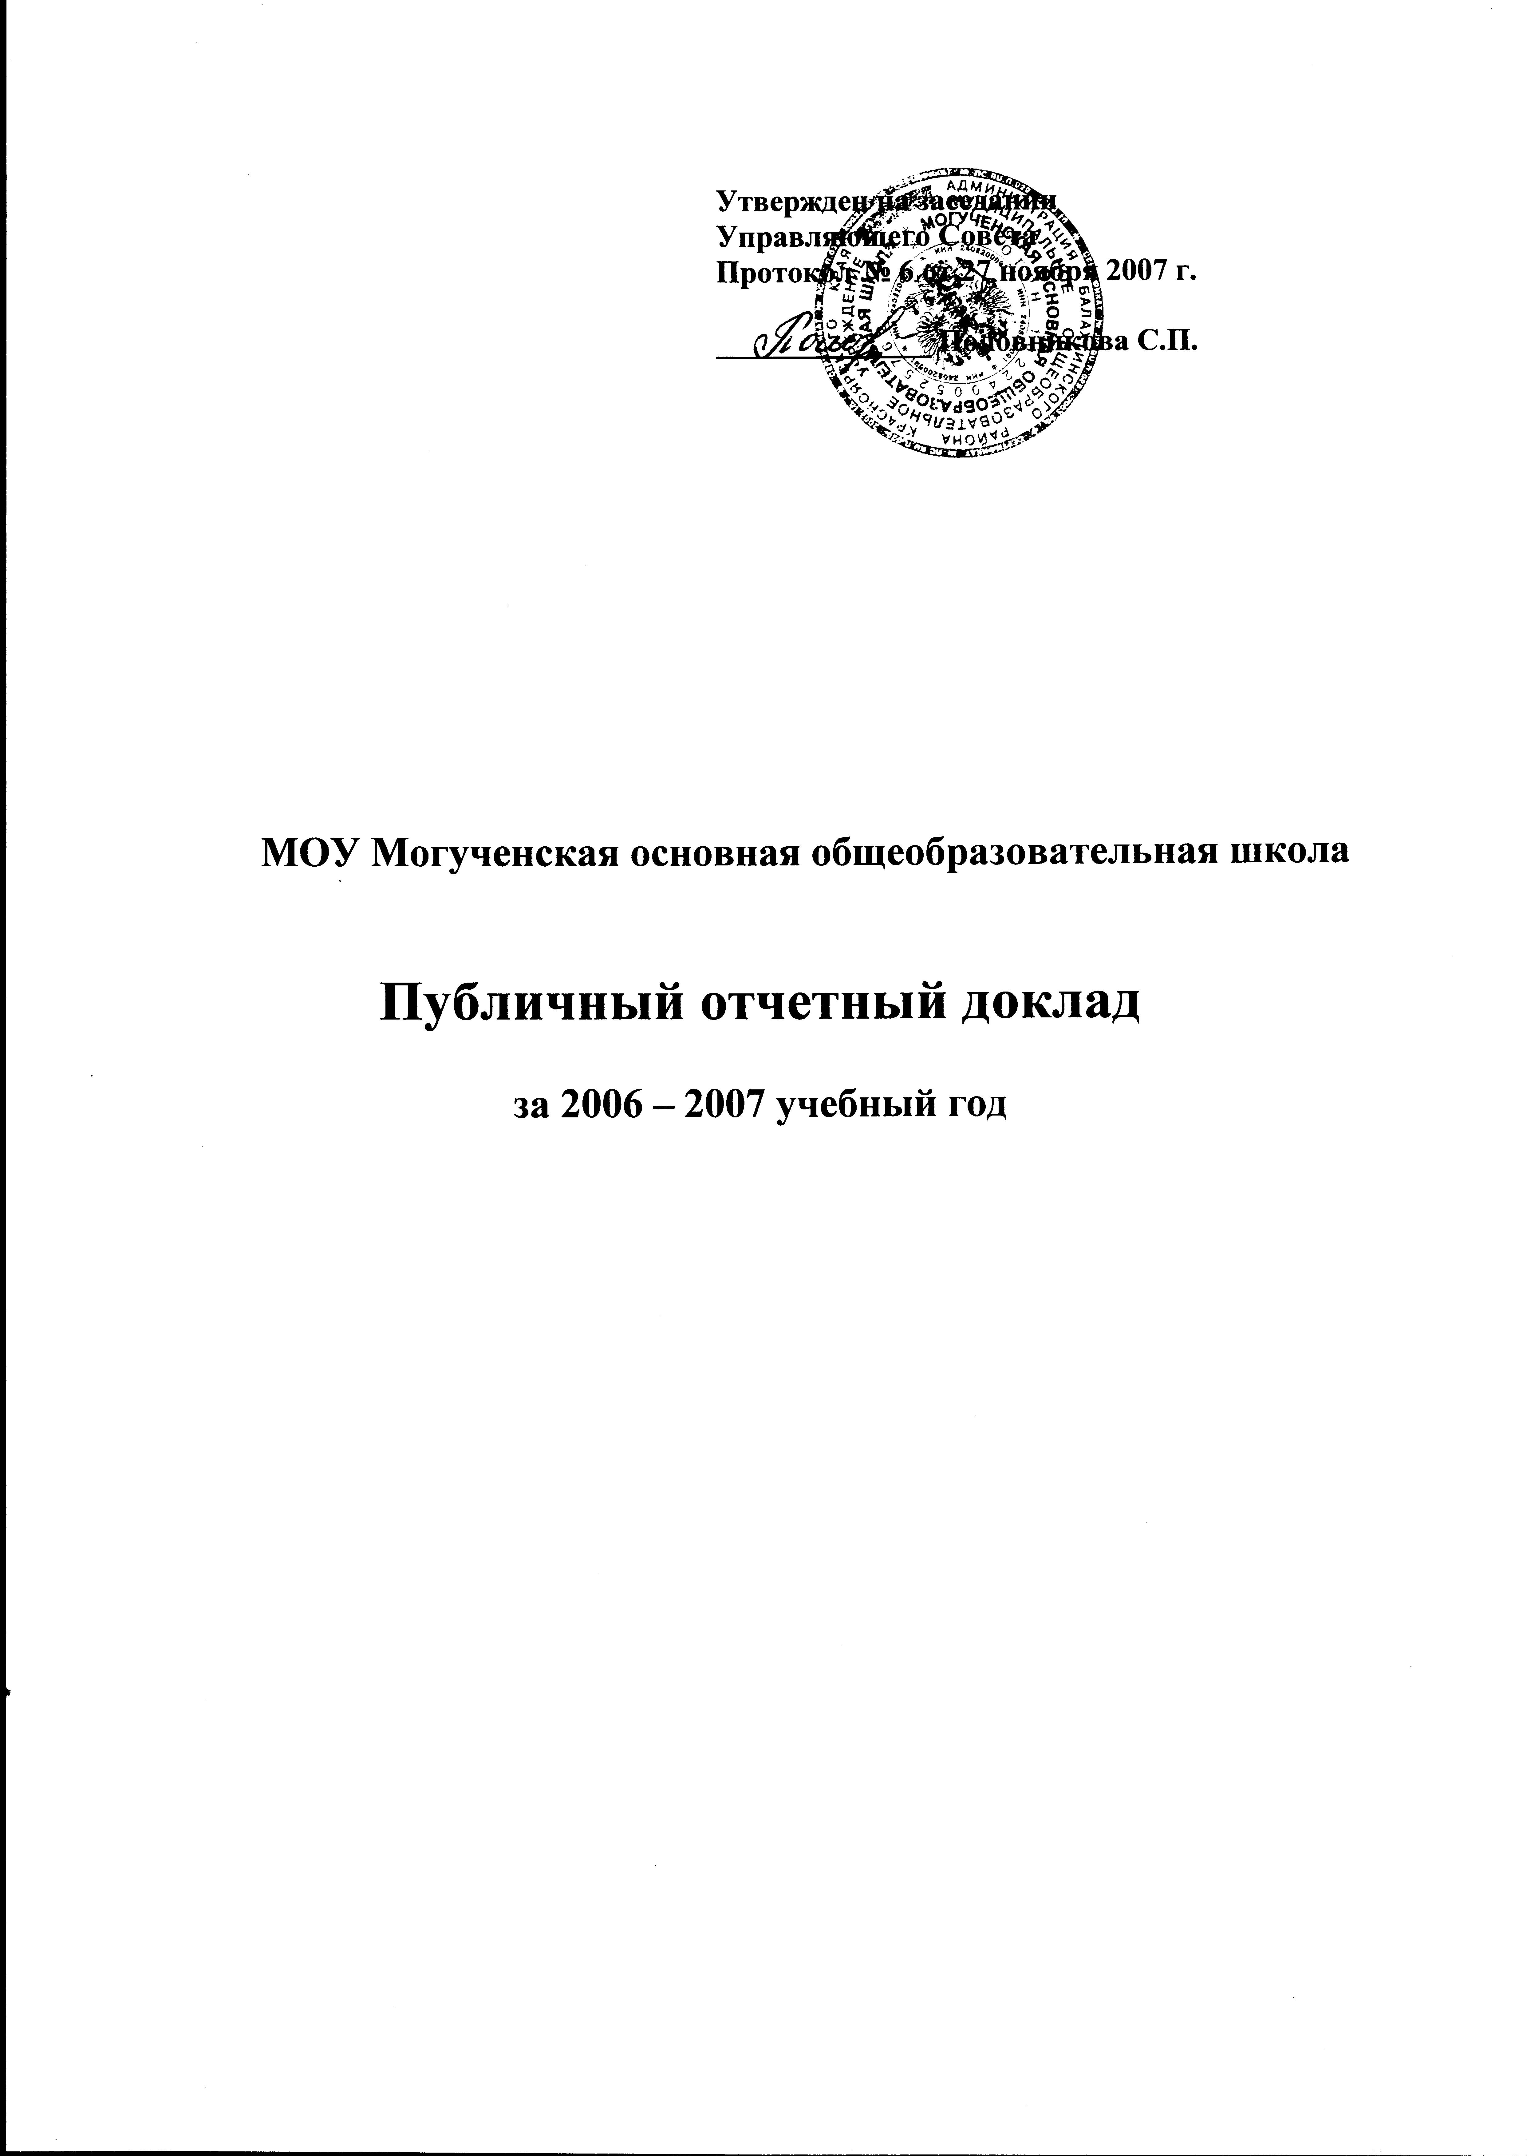
Публичный отчетный доклад
МОУ Могученская основная общеобразовательная школа

- Раздел «Забота о благоприятных условиях освоения школьниками основной и дополнительной образовательных программ школы»

Школа имеет лицензию на образовательную деятельность по образовательным программам: начальное общее образование и основное общее образование. Для реализации деятельности имеются условия:

  - Педагогический коллектив школы.

На данный период в школе работают 6 педагогов: 4 – высшее педагогическое образование (66%), 1 – среднее специальное педагогическое (17%) и 1 – среднее специальное библиотечное (17%)
Стаж работы: с 5-25 лет – 2 (34%), более 25 лет – 4 (66%)
3 педагога имеют 12 разряд по стажу и образованию, 1 – 11 разряд и 2 – 10 разряд. 5 педагогов прошли обучение по ИКТ в ММЦ.

Задача: Создать условия для реализации Учебного плана школы

- Учебники

Используемый учебно-методический комплекс школы соответствует федеральному перечню учебников, учебно-методических и методических изданий на 2005-2007 уч. г.;
 | 2005 | 2006 | 2007
Укомплектованность учебниками | 80% | 85% | 90%
Недостающие учебники берем из обменного фонда

- Школьная библиотека

В школьной библиотеке имеется 972 экз. художественной литературы и 274 экз. учебников
Ежегодно школа выписывает периодические издания для детей

- Компьютерная сеть (учебные средства, Интернет, Интранет)

Школа имеет 3 компьютера, принтер. С марта 2007 года школа имеет выход в Интернет.
Имеется своя медиатека (25 дисков)

2. Раздел «Забота о безопасности школьников и сохранении их здоровья»

- Противопожарная и антитеррористическая безопасность

В целях безопасности образовательного процесса в 2007 году произведена установка пожарной сигнализации в здании школы.

- Безопасность школьников во время учебных занятий, во внеучебное время
В школе организовано дежурство учителей, на классных часах проводят беседы о безопасности учащихся, проводят тренировки по эвакуации детей из здания 1 раз в четверть.

- Школьная мебель

Школьная мебель соответствует нормам СанПина. Классные доски оборудованы софитами. Имеется защита отопительных батарей.

- Медицинское обслуживание

На основе договоров заключенных с Балахтинской ЦРБ производится ежегодный медосмотр работников школы и периодический ежегодный медосмотр учащихся. С ФАПом заключен с 2005 года договор на медицинское обслуживание, еженедельный осмотр обучающихся выполняется фельдшером по требованию школы. Классные руководители данные обследований фиксируют в классные журналы и доводят до сведений родителей на собраниях. Первоклассники при поступлении в школу все проходят медицинский осмотр, а так же проходят психолого-медико-педагогическую комиссию. 100% детей имеют медицинскую карту нового образца.

- Питание школьников

Горячее питание не организовано.
С 2005 года 100% школьников получают витаминизацию за счет субвенции на питание. С 2007 года из расчета 15 рублей на одного ребенка в день. Покупаются соки, фрукты.

- Питьевой режим

Здание школы не оборудовано системой питьевого и горячего водоснабжения, что не соответствует нормам Сан-ПиН п. 2.7.1. Питьевой режим ОУ поддерживает за счет питьевой воды, приобретенной у ИП Кузнецова М.Ф. Замечаний по организации питьевого режима нет.

- Безопасные туалеты

Имеется надворный туалет.

- Освещение рабочих мест школьников и учителей.

Классные доски оборудованы софитами.
2006 году проведена проверка на замеры сопротивления, имеется акт о соответствии (на 3 года)

- Режим «свежего воздуха» (вентиляция, проветривание, прогулки)

Проветривание помещения осуществляются через форточки, двери. Ежедневно в 1 классе проводится динамический час на свежем воздухе.

- Школьный двор, спортивные залы, спортивные сооружения

Школьный двор озеленен. Имеется площадка для игр и проведения уроков физкультуры на свежем воздухе.

- Раздел «Забота о соблюдении прав школьников, родителей и работников школы»

- Краткая характеристика школьной политики по недопущению дискриминации школьников, родителей и работников школы

Прием детей в школу и комплектование контингента обучающихся осуществляется в соответствии с Законом РФ «Об образовании», Типовым положением об общеобразовательном учреждении и Уставом школы, отвечает нормативным требованиям к составу обучающихся и процедуре зачисления.

- Раздел «Качество освоения школьниками основной образовательной программы»

Одним из основных направлений деятельности школы является создание условий для качественного обучения каждого школьника.

Результаты успеваемости 2005год
класс | Всего учащихся к концу | Закончили  на «4» и «5» | % качества | % успеваемости | Не успевают
1 | 3 | - | - | 100 | -
2 | 1 | - | - | 100 | -
3 | 4 | 1 | 25 | 100 | -
4 | 3 | 2 | 66 | 100 | -
7 | 7 | 1 | 14 | 100 | -
8 | 3 | - | - | 100 | -
9 | 5 | - | - | 100 | -
Итого | 26 | 4 | 17 | 100 | -

Результаты успеваемости 2006 года:
класс | Всего учащихся к концу | Закончили  на «4» и «5» | % качества | % успеваемости | Не успевают
1 | 3 | - | - | 100 | -
2 | 3 | 1 | 33 | 100 | -
3 | 1 | - | - | 100 | -
4 | 4 | 1 | 25 | 100 | -
5 | 2 | - | - | 100 | -
8 | 7 | 2 | 28 | 100 | -
9 | 3 | 1 | 33 | 100 | -
Итого | 23 | 6 | 17 | 100 | -

Результаты успеваемости 2007 года:
класс | Всего учащихся к концу | Закончили  на «4» и «5» | % качества | % успеваемости | Не успевают
1 | 3 | - | - | 100 | -
2 | 3 | 1 | 33 | 100 | -
3 | 3 | 1 | 33 | 100 | -
4 | 1 | - | - | 100 | -
5 | 4 | 1 | 25 | 100 | -
6 | 2 | - | - | 100 | -
9 | 5 | 2 | 40 | 100 | -
Итого | 21 | 5 | 28 | 100 | -

Анализируя успеваемость по школе с предыдущими учебными годами, следует отметить, качество знаний несколько повысилось. Небольшой спад качества знаний учащихся в предыдущие два года объясняется недостаточностью развития коммуникативных умений: организовать общение в паре, слушать и слышать другого. Работу на уроках нужно простраивать так, чтобы можно было увидеть положительный результат каждого учащегося, то есть обеспечить включенность каждого учащегося в учебный процесс.

Сравнительный анализ успеваемости за 3 года.
Ступень обучения | 2004-2005 |  | 2005-2006 |  | 2006-2007
Ступень обучения | % успеваемости | %  качества | % успеваемости | % качества | % успеваемости | % качества
Начальная ступень | 100% | 38% | 100% | 25% | 100% | 43%
Средняя ступень | 100% | 7% | 100% | 11% | 100% | 27%
По  школе | 100% | 17% | 100% | 17% | 100% | 28%

За последние три года нет отсева и неуспевающих учащихся. Большая часть выпускников школы продолжают обучение в ПУ, колледжах края и продолжает обучение в 10 классе

Статистика.
 | 2004-2005 | 2005-2006 | 2006-2007
Количество обучающихся | 32 | 23 | 21
Количество ост. на повт. год | - | - | -
Количество выпускников получ. атт. на «4» и «5» | - | 1 (33%) | 2 (40%)
Количество поступивших в ПУ | 1 (33%) | 3 (100%) | 2 (40%)
Количество поступивших в колледжи | 4 (67%) | - | 1 (20%)
Количество поступивших в 10 класс | - | - | 2 (40%)

На конец 2006-2007 учебного года в 9 классе обучалось 5 человек. Все обучающиеся выпускного класса были допущены к итоговой аттестации. Все выпускники успешно ее прошли и получили документ об образовании соответствующего образца. Из них окончили школу на «4» и «5» две ученицы, что составляет 40%.

Анализ итоговой аттестации
Предметы | Кол-во учащихся сдающих экзамены | Кол-во уч-ся подтвердивших годовую оценку | Кол-во уч-ся показ. результаты выше годовых
Русский язык (по выбору) | 5 | 2 (60%) | 3 (20%)
Алгебра | 5 | 1 (20%) | 4 (80%)
Биология | 5 | 3 (60%) | 2 (20%)
Русский язык (изложение) | 5 | 4 (80%) | 1 (20%)

Выводы:
Учащиеся выпускного класса в основном подтвердили годовую оценку, что объясняется ответственным отношением к подготовке к экзаменам учителей и учащихся школы.

Результаты успеваемости за 1 четверть: 2007-08 учебного года
класс | Всего учащихся к концу | Закончили  на «4» и «5» | % качества | % успеваемости | Не успевают
1 | 1 | - | - | 100 | -
2 | 3 | 1 | 33 | 100 | -
3 | 3 | 1 | 33 | 100 | -
4 | 3 | 1 | 33 | 100 | -
5 | 1 | - | - | 100 | -
6 | 4 | - | - | 100 | -
7 | 1 | - | - | 100 | -
Итого | 16 | 3 | 18 | 100 | -

По итогам первой четверти наблюдается некоторое снижение качества, так как 5, 6 и 7 классы объединены в один класс-комплект. что затрудняет включенность учащихся в учебный процесс.

- Раздел «Посещаемость школьниками учебных занятий»

- Количество пропущенных учебных занятий

Учебный год | Всего | По уважит. причине | Без уважит. причины
2005-2006 | 150 | 58 | 92
2006-2007 | 118 | 49 | 69
2007-2008 | 41 | 29 | 12

- Сравнение уровня (и причин) пропусков учебных занятий с предыдущим учебным годом

Пропуски по уважительным причинам связаны с лечением учащихся в больнице.
Пропуски без уважительных причин связаны с не предоставлением подтверждающих документов родителями.
В 2007-2008 учебном году пропуски связаны с санаторно-курортным и со стационарным лечением в краевой больнице ученицы 5 класса Ревковой Е.

- Раздел «Поступление и расходование денежных средств школы»

- Краткая характеристика школьной политики в части расходования денежных средств за прошедший 2006 год
Деятельность ОУ финансируется в соответствии с законодательством на основе нормативов. Источником формирования имущества и финансовых ресурсов являются субвенция и местного бюджета. Основное предназначение бюджета обеспечение условий для функционирования и развития школы. Из средств местного бюджета оплачиваются коммунальные услуги и книгоиздательская продукция

Потрачено | 2006 | 2007
Всего субвенции | 71003 руб | 47916 руб
Оплата узла связи | 6% | 8%
Приобретение спортивного инвентаря | 2% | 2%
Учебно-наглядные пособия | 14% | 27%
Противопожарное оборудование | 2% | 2%
Культурно-массовые мероприятия | 2% | 0%
Медосмотр | 5% | 4%
Хозрасходы | 15% | 20%
Аттестация | 45% | 0%
Подписка периодических изданий | 7% | 6%

- Подробная роспись и оценка эффективности произведенных затрат в текущем финансовом году 2007 году

В 2007 году приобретены компьютер, модем, принтер, мебель.
- Проект бюджета школы на предстоящий финансовый год
Смета расходов по местному бюджету на 2008 год по виду расхода 327
Подстатья расходов | Сумма на год (руб)
212 | 7200
223 | 23478
226 | 8000
340 | 34607
ИТОГО | 73285

Смета расходов по субвенции на 2008 год по виду расхода 483 (Cубвенция на питание)
Подстатья расходов | Сумма на год (руб)
340 | 44880
ИТОГО | 44880

Смета расходов по субвенции на 2008 год по виду расхода 821
Подстатья расходов | Сумма на год (руб)
221 | 6550
225 | 1500
226 | 18600
290 | 1400
310 | 17540
340 | 4084
ИТОГО | 49684

- Информация о подарках школе

2006год
На празднике «День Знаний» 1 сентября и\п Несин В.И.. подарил учащимся 1 класса (3) «Подарок первоклассника»

2007 год
На празднике «День Знаний» 1 сентября и\п Несин В.И.. подарил ученику 1 класса «Подарок первоклассника»
Подарок первокласснику был вручен и от партии «Единая Россия».

8. Раздел «Различные важные вопросы школьной политики, интересующие родителей, школьников и местное сообщество»

В марте 2008 года МОУ Могученская основная общеобразовательная школа будет проходить лицензирование по образовательным программам:
-Начальное общее образование
-Основное общее образование
Школа участвует в Комплексном проекте модернизации образования.

9. Раздел «Информация о результатах проведенных внешних проверок школы

В период с 19.05.06 по 31.05.06 г. проведена аттестация комиссией службы по контролю в области образования администрации Красноярского края.
Общие выводы.
На основании полученных результатов экспертизы образовательной деятельности Муниципального общеобразовательного учреждения Могученской основной общеобразовательной школы Балахтинского района Красноярского края установлено:
- Исполнение учреждением требований государственных образовательных стандартов при организации обучения по основным образовательным программам начального общего и основного общего образования в части обязательного минимума содержания основных образовательных программ, максимального объема учебной нагрузки обучающихся, полноты выполнения основных образовательных программ.
- Организация обучения, воспитания и развития обучающихся строится с учетом их индивидуальных потребностей, регламентируется учебным планом и расписанием занятий.
- Содержание образования, уровень и качество подготовки выпускников школы соответствуют требованиям государственных образовательных стандартов.

Решение аттестационной комиссии: Аттестовать Муниципальное общеобразовательное учреждение Могученскую основную общеобразовательную школу Балахтинского района Красноярского края по основным общеобразовательным программам начального общего и основного общего образования.

14.08.2007 г. Районная комиссия приняла школу к новому учебному году.

- Раздел «Информация о дате, времени, повестке дня общего собрания для обсуждения публичного доклада»

МОУ Могученская основная общеобразовательная школа

14 декабря в 14.00. состоится общешкольное собрание

Повестка:

- Обсуждение публичного доклада
- Принятие резолюции по публичному докладу

